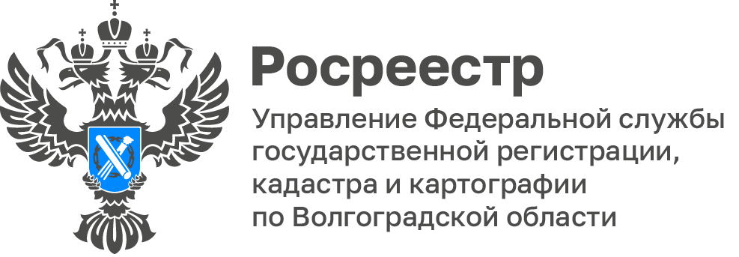

«Регистрация за 24 часа, полный и точный реестр» - Волгоградский Росреестр о достижениях ведомства за 15 лет

В честь наступающего в ближайшее время юбилея ведомства, Управление Росреестра по Волгоградской области продолжает делиться положительными изменениями, произошедшими за 15 лет.

За годы порядок регистрации прав на недвижимость существенно преобразовался. Среди важнейших изменений стоит выделить сокращение сроков регистрации прав и (или) государственного кадастрового учета примерно в 10 раз. Раньше закон устанавливал месячный срок регистрации, теперь же общий максимальный срок по закону составляет 9 рабочих дней. На сегодняшний день средний срок регистрации прав и (или) государственного кадастрового учета составляет 2-3 дня. При этом по документам, поступившим на регистрацию в электронном виде, а также через нотариуса, время регистрации не превышает 24 часов.

Сокращение сроков регистрации прав на недвижимость стало возможным благодаря переводу процесса регистрации прав в электронный вид, в том числе электронному взаимодействию с профессиональными сообществами. Процесс обмена данных происходит без участия заявителя. Это позволяет не только быстрее оказывать услуги, но сэкономить время заявителя.

Также на территории региона достигнуты результаты, при которых каждый объект в ЕГРН имеет кадастровую стоимость.

Управлением успешно, реализована практика, позволяющая добиться повышения качества кадастровой оценки в регионе и обеспечения объектов недвижимости всеми недостающими характеристиками в сведениях ЕГРН, необходимыми для определения кадастровой стоимости каждого объекта, которая привела к сокращению количества объектов недвижимости без кадастровой стоимости в сведениях ЕГРН с 53 833 до 5.

С уважением,
Балановский Ян Олегович,
Пресс-секретарь Управления Росреестра по Волгоградской области
Mob: +7(987) 378-56-60
E-mail: balanovsky.y@r34.rosreestr.ru

